Réalisation du projet d’application Windows de MTW

# Analyse de besoins

## Identifier les objectifs de l’application :

* Transformer un ou des messages en Word, Excel ou PDF selon une typographie précise

## Identifier les publics cibles :

* Utilisateurs d’intelligence artificielle

## Analyser les besoins des utilisateurs :

* Utiliser la structure d’une réponse du robot pour créer un document Word, Excel ou PDF afin de l’éditer plu tard

## Analyser les besoins techniques :

* Technologies utilisées :
  + Microsoft Visual Studio 1.80
  + Python 3.10
  + Qt Designer
* Architecture logicielle :
  + Système d’exploitation Windows 10
* Matériel :
  + Ordinateur Lenovo L430 12gb RAM 500 G0 DD

## Identifier les contraintes et les ressources disponibles :

* Contraintes (aucune)
* Ressources disponibles :
  + Ordinateur Lenovo L430 12gb RAM 500gb HDD

## Prioriser les besoins :

* Utiliser la structure d’une réponse du robot pour créer un document Word, Excel ou PDF afin de l’éditer plu tard

# Plannification

## Définir les objectifs du projet :

* Fournir une application capable de créer un document Word, Excel ou PDF ayant la structure d’un message donné

## Identifier les parties prenantes :

* Un développeur Python

## Élaborer un budget :

* 0 FRANCS CFA

## Élaborer un calendrier :

* Premier jour :
  + Design et conception des interfaces
* Deuxième jour :
  + Implémentation des fonctionnalités puis appréciation du travail

## Identifier les ressources nécessaires :

* Un ordinateur avec minimum 2GO RAM
* Python 3.10
* Qt Designer
* Microsoft Visual Studio

# Conception

## Analyser les besoins :

* Transformer un message en document Word, Excel ou PDF en se basant sur sa structure

## Définir l'architecture du site :

* 3 formulaires permettant chacun d’enregistrer un message et de télécharger le document résultant en Word, Excel ou PDF selon le cas

## Concevoir la maquette graphique :

Elle sera composée de 3 formulaires :

* Formulaire de transformation en Word :

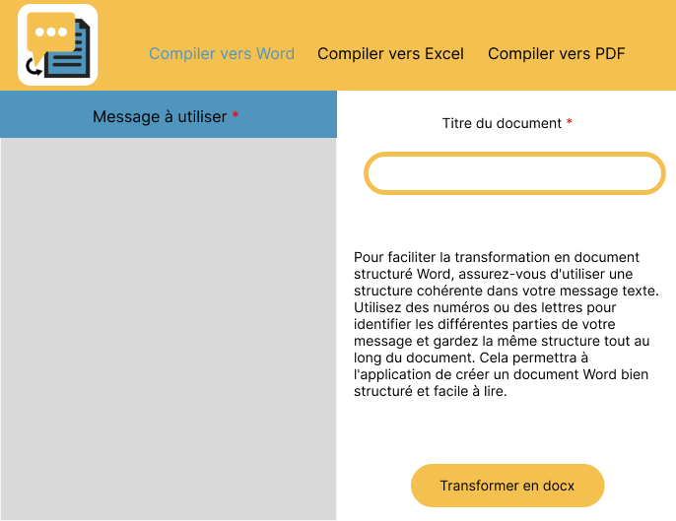

* Formulaire de transformation en Excel :

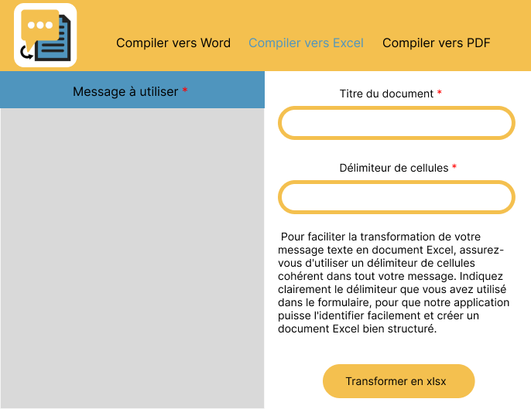

* Formulaire de transformation en PDF

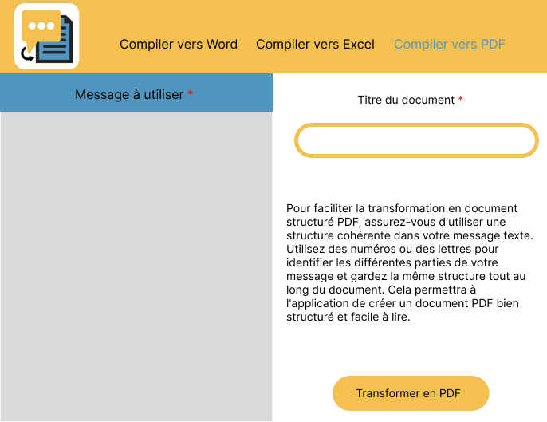

## Intégrer les fonctionnalités :

## Optimiser le contenu :

## Tester le site :

## Lancer le site :

## Assurer la maintenance :

## Mesurer les résultats :